**Ковальчук А.О. КН-19-1**

**Лабораторна робота 1**

**Частина 1**

**Контрольні запитання**

1. *Чи можна змінити тип облікового запису?*
   1. Для цього, потрібно перейти за наступною адресою: Панель керування/Облікові записи користувачів/Зміна типу свого облікового запису.
2. *Чи необхідно мати обліковий запис, щоб користуватися Windows?*
   1. Так.
3. *Чи обов’язково використовувати пароль для облікового запису?*
   1. Ні. За замовчуванням, при встановлені Windows, система рекомендує створити пароль для облікового запису, проте цей крок можна пропустити.
4. *Чи можна змінити зображення, яке відображається поруч з іменем користувача?*
   1. Так. Для цього, потрібно перейти у панель керування обліковими записами.
5. *Що таке група користувачів? Яке призначення групових політик?*
   1. Група користувачів Windows передбачає можливість роботи за одним ПК відразу кілька людей, причому кожен із користувачів може мати різні права доступу.
   2. Групова політика – це інструмент, доступний адміністраторам, що дозволяє централізовано керувати налаштуваннями на клієнтських комп'ютерах і серверах, підключених до домену
6. *Чим відрізняються гілки політики "Конфігурація комп'ютера" та "Конфігурація користувача"?*
   1. Гілка “Конфігурація комп’ютера” містить безліч налаштувань, що впливають на поведінку системи, тобто зміни відбуваються на системному рівні. Гілка “Конфігурація користувача” містить схожі налаштування для облікових записів користувачів, тобто змінюється поведінка на рівні облікових записів.
7. *Хто має привілей брати об'єкти у власність?*
   1. Група облікових записів “Адміністратори”, та група “Система”.
8. *Який порядок застосування групових політик в Active Directory?*
   1. Пріоритет групової політики безпосередньо залежить від порядку їх застосування - чим пізніше застосовується політика, тим вищий її пріоритет.
9. *Для чого використовуються шаблони безпеки?*
   1. Шаблони безпеки дозволяють централізовано керувати параметрами безпеки на робочих станціях та серверах.
10. *Чи можна (і як) за допомогою політик бути впевненим у відсутності модифікацій програмного забезпечення після його встановлення на комп'ютер.*
    1. За допомогою політик обмеженого використання програм можна захистити обчислювальне середовище від ненадійного програмного забезпечення, визначивши та вказавши, яке програмне забезпечення дозволено для виконання. Можна визначити рівень безпеки за промовчанням необмежений або заборонений для об'єкта Групова політика (GPO), щоб програмне забезпечення було дозволено або заборонено за промовчанням.

**Виконання роботи**

1. Відкрити MMS

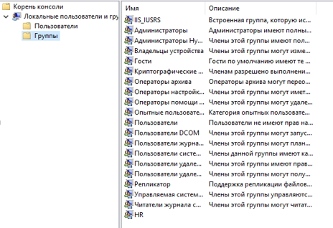

1. Створити користувача

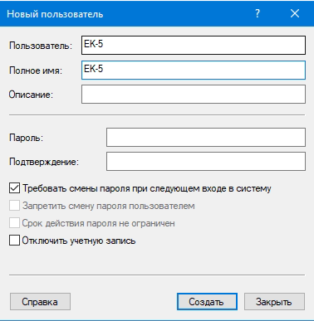

1. Змінити права доступу

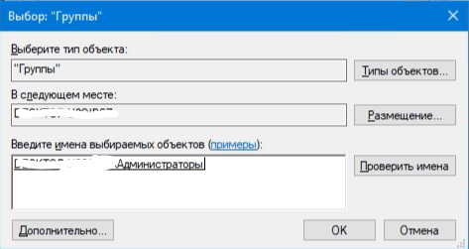

1. Змінити дані користувача

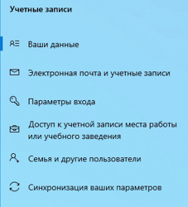

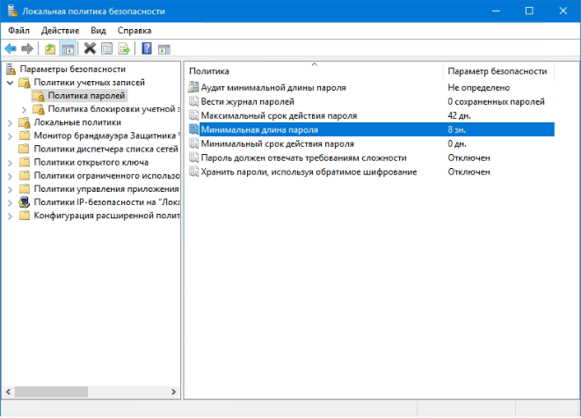

1. Змінити політики

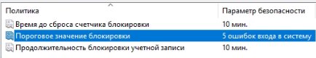

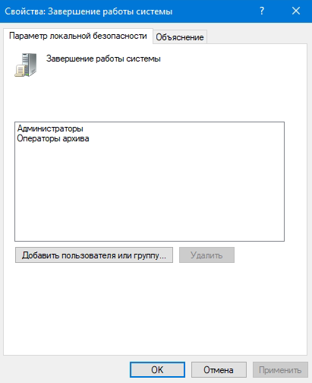

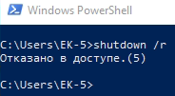

**Частина 2**

**Виконання роботи**

1. Додавання груп, користувачів, паролів

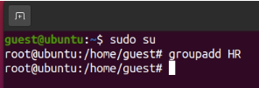

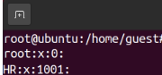

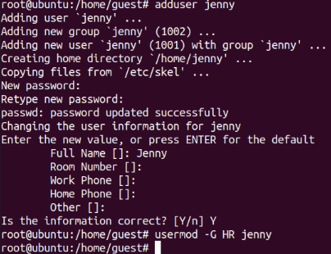

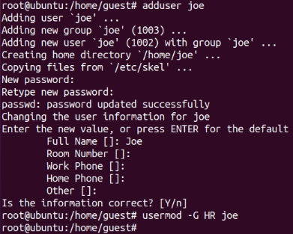

1. Використання символічних дозволів

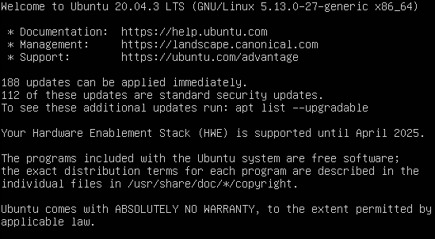



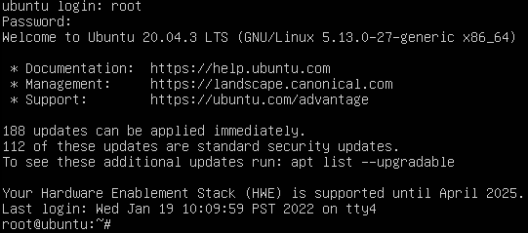

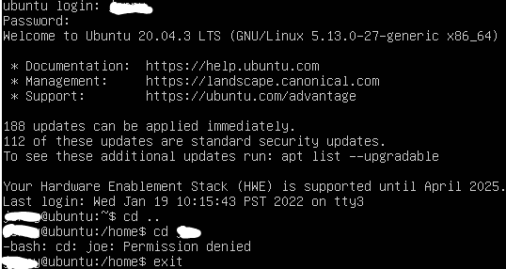

1. Використання абсолютних дозволів

